Приложение 1
1 команда
- Какие места у нас называют «уральским Клондайком»
- Какие целебные травы «на голове» растут?
- Разгадайте ребус, прочтите название полезного ископаемого.


2 команда
- Какие места у нас называют «уральской кочегаркой »
- Какие травы носят «звериные» имена?
- Разгадайте ребус, прочтите название полезного ископаемого.
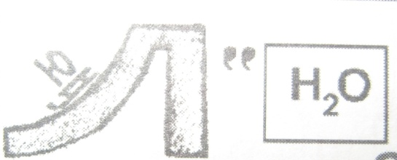

3 команда
- Какие места у нас называют «минеральным раем»
- Какое дерево в воде тонет и не гниёт? Чей цвет холод и тепло предсказывает?
- Разгадайте ребус, прочтите название полезного ископаемого.
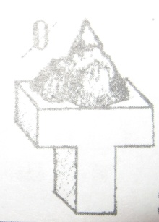

Ответы
- команда
- Какие места у нас называют «уральским Клондайком»
(Миасскую долину за богатые месторождения золота. Здесь были найдены довольно крупные самородки золота. Так, в 1842 году был обнаружен самородок весом около 36 кг, являющийся самым крупным из найденных на территории страны. В 1936 году были найдены два самородка весом 14,4 и 9,5 кг.)
- Какие целебные травы «на голове» растут? Анютины глазки, бородач, волосатик, одуй плешь (одуванчик)
- Известняк

- команда
- Какие места у нас называют «уральской кочегаркой»
(Челябинский угольный бассейн: бурые угли Челябинского бассейна простираются с севера на юг на 170 км при максимальной ширине 14 км. Запасы углей составляют более 700 млн тонн)
- Какие травы носят «звериные» имена? (волчец, волчья ягода, медвежье ухо, козлик, дереза, заячья капуста, котовник, кошачья лапка, коровки, мышатник, змеевик, конские копыта, овечий репей, роза собачья (шиповник))
- Слюда

- команда
- Какие места у нас называют «минеральным раем»
(Ильмены- уникальная кладовая самоцветов. Во всем мире только Бразилия, Шри-Ланка и Мадагаскар могут сравниться с Ильменскими горами с разнообразием цветных, драгоценных и поделочных камней. Больше 200 видов минералов открыто здесь учеными, из них 11 — впервые в мире. Один из них так и назван по месту находки — ильменитом. Пегматитовые жилы небольшого уральского хребта содержат прозрачные сверкающие топазы и голубовато-зеленые аквамарины, переливающиеся словно волны Черного моря на полотнах Айвазовского, кроваво-красные гранаты и небесно-синие сапфиры, нежно-зеленую шпинель и голубой лазурит, брызжущий золотыми искрами солнечный камень и прозрачный, как вода горных ключей, горный хрусталь, турмалины различных оттенков и таинственно отливающий перламутром лунный камень...
- Какое дерево в воде тонет и не гниёт? Чей цвет холод и тепло предсказывает? (Лиственница. В прошлом из неё строили плотины. Сохранились плотины, которым уже более двух веков.
В наших местах обычно холодает, когда зацветает черёмуха. Устойчивое тепло приходит обычно с цветением сирени)
- Гранат

